Informe Final de Implementacion
Conexion Python con MongoDB - ComercioTech
Base de datos: comercioTechDB
Estudiantes | Nombre del estudiante: José Villalobos, Orlando Irribaren, Ignacio Figueroa
Asignatura | Base de Datos / Desarrollo de Aplicaciones
Sistema Operativo | Ubuntu 24.04 LTS con MongoDB
Fecha | 30/06/2026

1. Objetivo de la actividad
El objetivo de esta etapa fue desarrollar una aplicacion en Python que se conecte a la base de datos MongoDB comercioTechDB para operar sobre las colecciones creadas anteriormente. La aplicacion incorpora conexion a la base de datos, operaciones CRUD, validaciones de datos y control de acceso de acuerdo al tipo de usuario.

2. Lenguaje de programacion y driver de conexion seleccionado
Para el desarrollo se selecciono el lenguaje de programacion Python, ya que permite crear aplicaciones de consola de forma clara y sencilla. Como driver de conexion se utilizo PyMongo, libreria que permite conectar Python con MongoDB y ejecutar operaciones sobre las colecciones de la base de datos.
Lenguaje | Python 3
Driver | PyMongo
Base de datos | comercioTechDB
Colecciones utilizadas | clientes, productos y pedidos
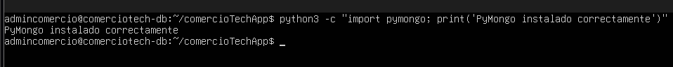

3. Implementacion de conexion segura a la base de datos
La conexion se implemento mediante MongoClient apuntando al servidor local de MongoDB en 127.0.0.1 y puerto 27017. Ademas, se utilizo el comando ping para comprobar que la conexion con el servidor se realizara correctamente antes de utilizar las colecciones.
Fragmento principal de conexion:
clienteMongo = MongoClient("mongodb://127.0.0.1:27017/", serverSelectionTimeoutMS=3000)
clienteMongo.admin.command("ping")
db = clienteMongo["comercioTechDB"]
clientes = db["clientes"]
productos = db["productos"]
pedidos = db["pedidos"]
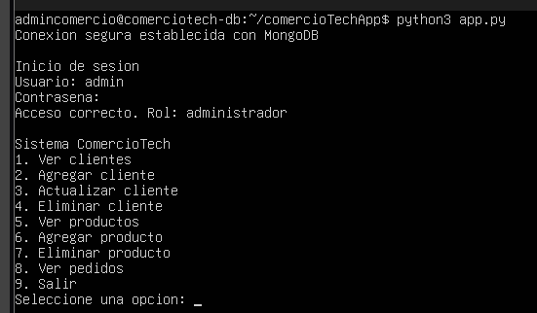

4. Funciones CRUD implementadas
La aplicacion permite realizar operaciones CRUD sobre las colecciones clientes y productos. Tambien permite consultar los pedidos registrados en la base de datos.
Operacion | Funcion | Coleccion | Descripcion
Create | agregarCliente(), agregarProducto() | clientes, productos | Permite insertar nuevos documentos.
Read | verClientes(), verProductos(), verPedidos() | clientes, productos, pedidos | Permite listar informacion registrada.
Update | actualizarCliente() | clientes | Permite modificar telefono y estado de un cliente.
Delete | eliminarCliente(), eliminarProducto() | clientes, productos | Permite eliminar documentos previa confirmacion.
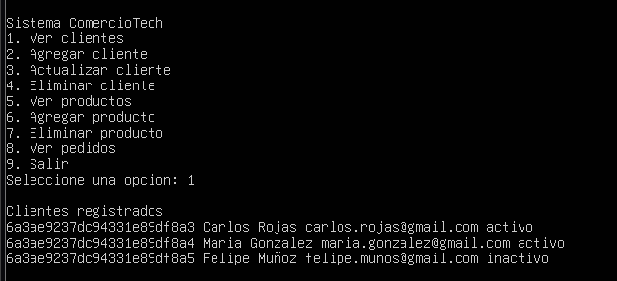
Ve los clientes
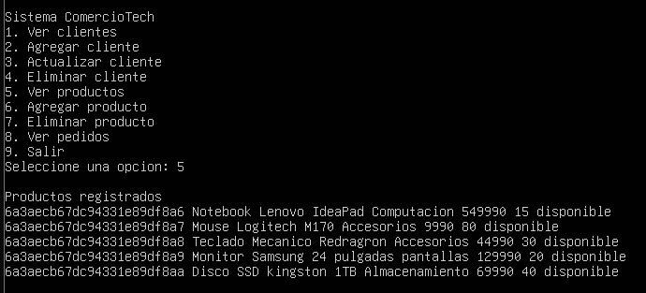
Ve los productos
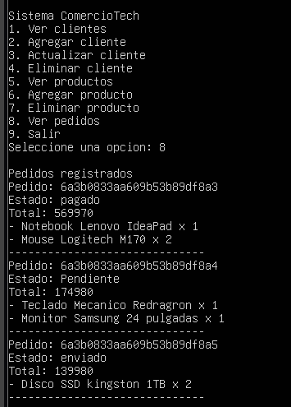
Ve los pedidos

5. Validaciones y accesos de acuerdo a usuario
Se implemento un sistema basico de inicio de sesion con usuarios y roles. Cada rol posee distintos niveles de acceso para evitar que usuarios sin permisos puedan modificar o eliminar informacion de la base de datos.
Usuario | Rol | Permisos principales
admin | administrador | Puede ver, agregar, actualizar y eliminar informacion.
vendedor | vendedor | Puede ver informacion y administrar clientes, pero no productos.
consulta | consulta | Solo puede consultar informacion, sin permisos de modificacion.
Las validaciones implementadas incluyen revision de campos vacios, formato basico de correo, existencia previa de clientes, validacion de valores numericos para precio y stock, estados permitidos activo/inactivo y confirmacion antes de eliminar registros.
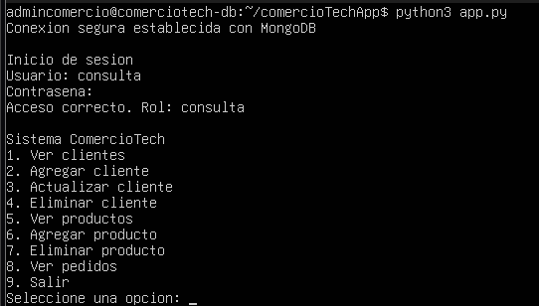

6. Documentacion del codigo y componentes desarrollados
El codigo fue organizado en funciones para separar cada responsabilidad del sistema. Esto permite que la aplicacion sea mas ordenada y facil de mantener.
Componente | Descripcion
Conexion MongoDB | Establece comunicacion entre Python y la base de datos comercioTechDB.
login() | Permite validar usuario y contrasena antes de ingresar al sistema.
validarPermiso() | Controla que cada usuario pueda ejecutar solo las acciones permitidas segun su rol.
CRUD clientes | Funciones para ver, agregar, actualizar y eliminar clientes.
CRUD productos | Funciones para ver, agregar y eliminar productos.
verPedidos() | Permite visualizar los pedidos registrados y sus productos asociados.
menu() | Muestra las opciones del sistema y redirige a cada funcion.
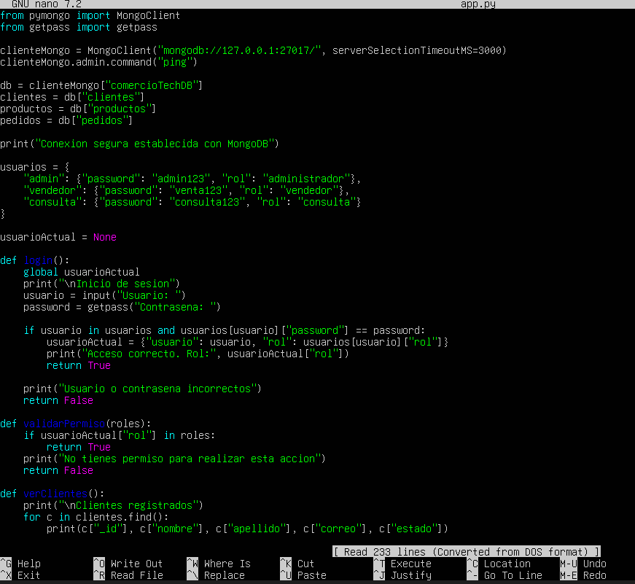

7. Conclusiones
Se logro implementar una aplicacion en Python conectada a MongoDB mediante el driver PyMongo. La aplicacion permite consultar informacion existente, crear nuevos documentos, actualizar registros y eliminar datos con confirmacion. Tambien se incorporo un control de acceso por roles, lo que permite diferenciar permisos entre administrador, vendedor y usuario de consulta. Con esto se cumple el requerimiento de operar sobre la base de datos mediante funciones CRUD, validaciones y documentacion de componentes.

